2021年福建省高中生物会考适应性试卷4
一、选择题(本大题共25小题，每小题2分，共50分。每小题只有一个正确答案)
1.常被形容为“生命的燃料”的单糖是（ ）
A.糖原 B.蔗糖 C.纤维素 D.葡萄糖
2.在进行生物组织中化合物的检测时，向待测组织样液滴加3滴苏丹Ⅲ染液，观察到样液被染成橘黄色，说明该样液含有（ ）
A.淀粉 B.脂肪 C.还原赯 D.蛋白质
3.下列有关“探究氧气浓度对酵母菌细胞呼吸速率的影响”实验的叙述，正确的是（ ）
A.温度是自变量 B.酵母菌细胞呼吸速率是因变量
C.氧气浓度是无关变量 D.酵母菌活性是无关变量，可随意设定
4.人的遗传物质是（ ）
A . RNA B . DNA C . ADP D . ATP
5.巨噬细胞摄入病原体的过程属于（ ）
A.自由扩散 B.协助扩散 C.胞吐 D.胞吞
6.在“绿叶中色素的提取和分离”实验中，有机溶剂无水乙醇的作用是（ ）
A.保护色素 B.分解色素 C.分离色素 D.提取色素
7.每一种酶只能催化一种或一类化学反应，说明酶具有（ ）
A.稳定性 B.多样性 C.高效性 D.专一性
8.细胞处于有丝分裂中期时的特点是（ ）
A.完成DNA分子的复制 B.姐妹染色单体分开
C.染色体的着丝点排列在赤道板上 D.核仁逐渐解体，核膜逐渐消失
9.下列关于癌细胞特征的叙述，正确的是（ ）
A.呼吸速率减慢 B.细胞内色素积累 C.能够无限增殖 D.细胞膜上糖蛋白增多
10.下列关于单基因遗传病的叙述，正确的是（ ）
A.人群中患病率很低 B.由多个基因的异常所致
C.可通过遗传咨询进行治疗 D.禁止近亲结婚是预防该病的唯一措施
11.下列基因型的个体属于杂合子的是（ ）
A . YYRR B . YYrr C . YyRR D . yyrr
12.某双链DNA分子含100个碱基对，已知腺嘌呤(A)的数目是20个，则鸟嘌呤(G)的数目是（ ）
A.20个 B.40个 C.60个 D.80个
13.已知红绿色盲是由位于X染色体上的b基因控制。现有基因型分别为X^{b}Y和X^{B}X^{b}的夫妇，生育一个孩子患红绿色盲的概率是（ ）
A . 0 B . 1 / 2 C . 1 / 4 D . 1 / 8
14.基因表达过程中，转录的产物是( )
A.氨基酸 B.蛋白质 C . DNA D . RNA
15.下列关于基因突变的叙述，错误的是( )
A.基因可发生定向突变 B.基因突变在生物界中普遍存在
C.基因突变是生物变异的根本来源 D.自然状态下，基因突变频率很低
16.杂交育种培育农作物新品种所依据的主要原理是( )
A.基因突变 B.染色体结构变异 C.基因重组 D.染色体数目变异
17.利用二倍体西瓜培育出三倍体无子西瓜。这种育种方法属于( )
A.诱变育种 B.单倍体育种 C.转基因技术 D.多倍体育种
18.下列叙述符合现代生物进化理论观点的是( )
A.种群是生物进化的基本单位 B.共同进化产生生物进化的原材
C.基因突变决定生物进化方向 D.地理隔离是物种形成的必要
19.取四段切去尖端的玉米胚芽鞘，进行下图所示处理(胚芽鞘形态学上端朝上)，一段时间后，胚芽鞘向右弯曲生长的是( )
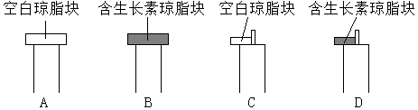
20.下列有关神经调节和体液调节的叙述，错误的是( )
A.神经调节的基本方式是反射 B.体液调节的反应速度比较缓慢
C.体液调节作用范围准确且比较局限 D.神经调节比体液调节作用的时间短
21.醉酒的人往往走路不稳，难以维持身体平衡。此时生理功能受到酒精影响的结构是( )
A.小脑 B.脑干 C.下丘脑 D.大脑皮层
22.下图数学模型中，表示一个种群在资源有限的环境中增长的是( )
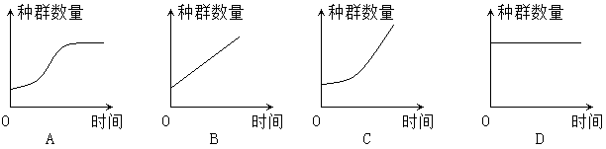
23.下列群落演替中，属于初生演替的是( )
A.从过量砍伐的森林开始的演替 B.从火山岩(裸岩)开始的演替
C.从弃耕荒废的农田开始的演替 D.从火灾过后的草原开始的演替
24.下列关于全球性生态环境问题的叙述，错误的是( )
A.臭氧层能降低太空紫外线对生物的伤害 B.人类活动对大量野生生物的灭绝没有影响
C.限制二氧化硫和一氧化氮的排放量是防治酸雨的有效措施
D.化石燃料的大量燃烧使二氧化碳的全球平衡受到严重干扰
25.生物多样性锐减，是全球性生态环境问题之一。下列措施对保护生物多样性最有效的是( )
A.易地保护 B.就地保护 C.禁止砍伐 D.禁止捕捞

二、非选择题(本大题共6小题，共50分)
26. （9分）如图是某同学通过光学显微镜观察并绘制的两类细胞结构模式图，请据图回答以下问题。
(1)图中I细胞是 细胞，该细胞并不适合用来制备细胞膜，原因是_____________________。
- 图中II细胞的边界是⑧，而不是⑦，因为⑧具有______________________________性，而⑦不具有该特点。在该种生物体内，细胞之间可通过胞间连丝实现物质和能量的交换及 。
请写出判断Ⅱ细胞是不是活细胞的实验方案_________________________________________________ 。
(3)下列生化反应中，在图中⑨和⑬两种细胞器内都不能发生的是 (填序号)。
①CO₂→葡萄糖 ②葡萄糖→CO₂ ③[H]+O₂→H₂O ④H₂O-[H]+O₂
⑤氨基酸→蛋白质 ⑥DNA→mRNA ⑦ADP+Pi+能量→ATP ⑧RNA→RNA
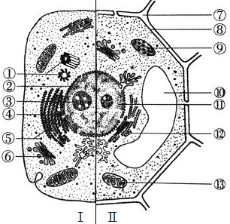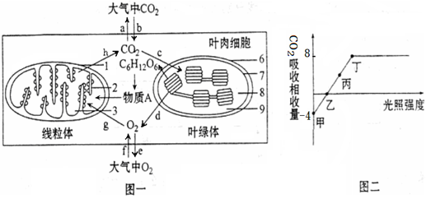
（第26题图） （第27题图）
27. （8分）在高等植物细胞中，线粒体和叶绿体是能量转换的重要细胞器，请回答下列问题。
(1)叶绿体中的色素主要分布在 。在图2乙点所处的状态时，叶肉细胞中产生ATP的场所有 。
(2)在图2甲点时，可以发生图1中的哪些过程?
(用图中字母表示)。在图2乙～丙段时，限制光合作用的主要外界因素是 。
(3)如果在图2的乙点突然停止光照，叶绿体内C3化合物的含量会 。
(4)写出图1细胞中形成CO₂的反应式: 。
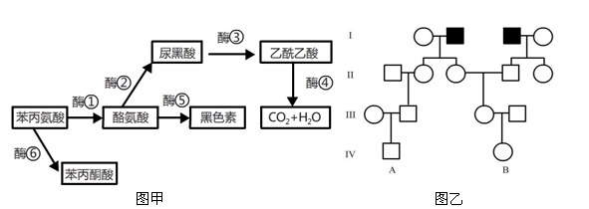
28. （7分）图甲表示人体内苯丙氨酸的代谢途径，图乙是常染色体隐性遗传疾病苯丙酮尿症的家系图，据图回答下列问题。

(1)由图甲可知，酶⑤的缺乏会导致人患白化病。酶 的缺乏会导致尿黑酸在人体内积累进而使人的尿液中含有大量的尿黑酸，这种尿液暴露于空气中会变成黑色，即导致尿黑酸症。酶 的缺乏会导致苯丙氨酸及苯丙酮酸蓄积，并从尿中大量排出，即导致苯丙酮尿症。
(2)由图乙可知，B的母亲是携带者的概率是 。如果A和B婚配，他们的第一个孩子患病，那么他们的第二个孩子正常的概率为 。避免近亲结婚 (选填“能”或“不能”)降低后代该病的发病率，主要原因是 。
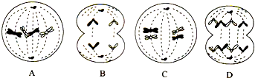
29. （9分）下图中的A、B、C、D分别表示某动物(假定只含有两对染色体)的四个正在进行分裂的细胞，据图回答下列问题。
(1)A细胞处于 分裂的 期，
有 个DNA。
- B细胞处于 分裂，产生的
子细胞是 。
(3)C细胞有 对同源染色体、 个染色体组。D细胞有 条染色单体、 条染色体。
30. （8分）分析并回答有关生长素的科学探究问题。
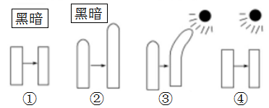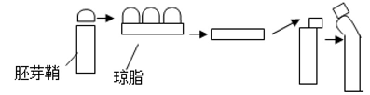
（图1） （图2）
(1)如图1表示利用胚芽鞘进行有关生长素的某些实验，请据图示实验过程回答问题。
由①②的实验现象可以推测出 ;
②③对照实验的自变量(控制变量)是 ;
由②③实验现象得出的结论是 。
(2)某同学做了如下实验设计。
实验假设:如果胚芽鞘的尖端能产生生长素则能影响胚芽鞘下端的生长。
实验材料:小麦胚芽鞘、刀片、琼脂薄片若干。
实验的基本过程如图2所示。
实验结论:假设能成立。有同学认为该实验设计不完善，没有说服力，改进的方法是
。
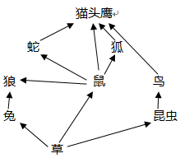
31. （9分）右图表示处于平衡状态的某温带草原生态系统的食物网，回答下列问题。
(1)在这个生态系统的食物网中包含 条食物链。处于第二营养级的生物
是 ，属于三级消费者的生物是 。
(2)猫头鹰和狐的关系是 。
(3)此图中，若添加 ，可构成完整的生物群落，再加
上 ，就可构成一个生态系统。
(4)猫头鹰获得能量最多的食物链是 。
2021年福建省高中生物会考适应性试卷4 参考答案
一、选择题(本大题共25小题，每小题2分，共50分。每小题只有一个正确答案)
1--10 DBBBD DDCCA 11--20 CDBDA CDADC 21--25 AABBB
二、非选择题(本大题共6题，除标注外，每空1分，共50分)
26. （9分）(1)动物 该细胞中含有核膜和多种细胞器膜，不便于制备纯净的细胞膜（2分）
(2)选择透过 信息交流 观察其能否发生质壁分离与复原(或:观察细胞质或叶绿体的流动、染色排除法) （2分） (3) ②⑧
27. （8分）(1)类囊体薄膜 叶绿体、线粒体、细胞质基质（2分） (2) fgha 光照强度
(3)增加 (4)C₆H₁₂O₆+6H₂O+6O₂ ——→6CO₂+12H₂0+大量能量（2分）
28. （7分）(1) ③ ①
(2) 2/3 3/4 能 近亲结婚的双亲很有可能都是该隐性致病基因的携带者（2分）
29. （9分）(1)有丝 中 8 (2)减数(或减数第次) 精细胞或极体 (3) 2 2 0 8
30. （8分）(1)胚芽鞘尖端能促进胚芽鞘生长(或:胚芽鞘的生长与胚芽鞘的尖端有关) （2分）
单侧光的有无（2分） 单侧光引起胚芽鞘向光弯曲生长（2分）
(2)把空白琼脂块放在去尖端的胚芽鞘的切面上（2分）
31. （9分）(1)6 兔、鼠、昆虫 猫头鹰 (2)捕食和竞争（2分）
(3)分解者 非生物的物质和能量 (4)草→鼠→猫头鹰（2分）

2021年福建省高中生物会考适应性试卷4 参考答案
一、选择题(本大题共25小题，每小题2分，共50分。每小题只有一个正确答案)
1--10 DBBBD DDCCA 11--20 CDBDA CDADC 21--25 AABBB
二、非选择题(本大题共6题，除标注外，每空1分，共50分)
26. （9分）(1)动物 该细胞中含有核膜和多种细胞器膜，不便于制备纯净的细胞膜（2分）
(2)选择透过 信息交流 观察其能否发生质壁分离与复原(或:观察细胞质或叶绿体的流动、染色排除法) （2分） (3) ②⑧
27. （8分）(1)类囊体薄膜 叶绿体、线粒体、细胞质基质（2分） (2) fgha 光照强度
(3)增加 (4)C₆H₁₂O₆+6H₂O+6O₂ ——→6CO₂+12H₂0+大量能量（2分）
28. （7分）(1) ③ ①
(2) 2/3 3/4 能 近亲结婚的双亲很有可能都是该隐性致病基因的携带者（2分）
29. （9分）(1)有丝 中 8 (2)减数(或减数第次) 精细胞或极体 (3) 2 2 0 8
30. （8分）(1)胚芽鞘尖端能促进胚芽鞘生长(或:胚芽鞘的生长与胚芽鞘的尖端有关) （2分）
单侧光的有无（2分） 单侧光引起胚芽鞘向光弯曲生长（2分）
(2)把空白琼脂块放在去尖端的胚芽鞘的切面上（2分）
31. （9分）(1)6 兔、鼠、昆虫 猫头鹰 (2)捕食和竞争（2分）
(3)分解者 非生物的物质和能量 (4)草→鼠→猫头鹰（2分）

